2011年山东卷高考理数真题（解析版）
理 科 数 学
本卷分第Ⅰ卷（选择题）和第Ⅱ卷（非选择题）两部分，第Ⅰ卷（1至6页）和第Ⅱ卷（7至16页）共4页。满分150分。考试用时120分钟。考试结束后，将本试卷与答题卡一并交回。

注意事项：
1.答题前，考生务必用0.5毫米的签字笔将自己的姓名、座号、准考证号、县区和科类填写在自己的答题卡和试卷规定的位置上。
2.第Ⅰ卷每小题选出答案后，用2B铅笔把答题卡上对应题目的答案标号涂黑；如需改动，用橡皮擦干净后，再选涂其他答案标号。答案不能打在试卷上。
3.第Ⅱ卷必须用0.5毫米黑色签字笔作答，答案必须写在答题卡各题目指定区域内相应的位置，不能写在试卷上；如需改动，先划掉原来的答案，然后再写上新的答案；不能使用涂改液、胶带纸、修正带。不按以上要求最大的答案无效。
4.第Ⅱ卷第六题为选做题，考生须从所给（一）（二）两题中任选一题作答，不能全选。
参考公式：
柱体的体积公式：，其中表示柱体的底面积，表示柱体的高.
圆柱的侧面积公式：，其中c是圆柱的底面周长，是圆柱的母线长.
球的体积公式V=, 其中是球的半径.
球的表面积公式：,其中是球的半径.
用最小二乘法求线性回归方程系数公式 .
如果事件互斥，那么.

第Ⅰ卷（共60分）
一、选择题：本大题共l2小题，每小题5分，共60分．在每小题给出的四个选项中，只有一项是符合题目要求的。
1.设集合,则
A.[1,2)
B.[1,2]
C.( 2,3]
D.[2,3]
【答案】A
【解析】，

2.复数(为虚数单位)在复平面内对应的点所在象限为
A.第一象限
B.第二象限
C.第三象限
D.第四象限
【答案】D
【解析】对应的点为在第四象限

3.若点在函数的图象上，则的值为
A.0
B.
C.1
D.
【答案】D
【解析】，，
4.不等式的解集是
A.[-5,7]
B.[-4,6]
C.(-∞,-5]∪[7，+∞)
D.(-∞，-4]∪[6,+∞)
【答案】D
【解析】当时，原不等式可化为，解得；当时，原不等式可化为，不成立；当时，原不等式可化为，解得.综上可知，或

5.对于函数，“的图像关于轴对称”是“是奇函数”的
A.充分而不必要条件
B.必要而不充分条件
C.充要条件
D.既不充分也不必要条件
【答案】B
【解析】若是奇函数，则的图象关于轴对称；反之不成立，比如偶函数，满足的图象关于轴对称，但不一定是奇函数

6.若函数 ()在区间上单调递增，在区间上单调递减，则
A.3
B.2
C.
D.
【答案】C
【解析】函数在区间上单调递增，在区间上单调递减，则，即

7.某产品的广告费用与销售额的统计数据如下表
广 告 费 用（万元） | 4 | 2 | 3 | 5
销 售 额（万元） | 49 | 26 | 39 | 54
根据上表可得回归方程中的为9.4，据此模型预报广告费用为6万元时销售额为
A.63.6万元
B.65.5万元
C.67.7万元
D.72.0万元
【答案】B
【解析】由题意可知，则

8.已知双曲线（）的两条渐近线均和圆C：相切，且双曲线的右焦点为圆C的圆心，则该双曲线的方程为
A.
B.
C.
D.
【答案】A
【解析】圆，而，则

9.函数的图象大致是
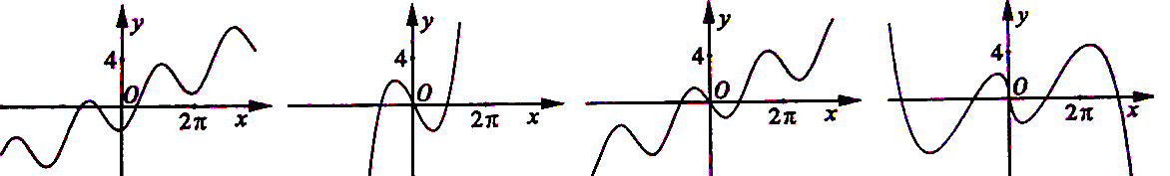
A B C D
【答案】C
【解析】函数为奇函数，且，令得，由于函数为周期函数，而当时，，当时，

10.已知是最小正周期为2的周期函数，且当时，，则函数的图像在区间[0,6]上与轴的交点个数为
A.6
C.8
D.9
【答案】B
【解析】当时，则，而是上最小正周期为2的周期函数，则，

11.右图是长和宽分别相等的两个矩形．给定下列三个命题：①存在三棱柱，其正(主)视图、俯视图如右图；②存在四棱柱，其正(主)视图、俯视图如下图；③存在圆柱，其正(主)视图、俯视图如右图．其中真命题的个数是
A.3
正（主）视图
俯视图
B.2
C.1
D.0
【答案】A
【解析】①②③均是正确的，只需①底面是等腰直角三角形的直四棱柱，
让其直角三角形直角边对应的一个侧面平卧；②直四棱柱的两个侧面
是正方形或一正四棱柱平躺；③圆柱平躺即可使得三个命题为真

12.设是平面直角坐标系中两两不同的四点，若 ()，
()，且,则称调和分割 ,已知点 ()调和分割点，则下面说法正确的是
A.C可能是线段AB的中点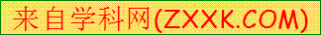
B.D可能是线段AB的中点
C.C，D可能同时在线段AB上
D.C，D不可能同时在线段AB的延长线上
【答案】D
【解析】根据题意可知，若C或D是线段AB的中点，则，或，矛盾；
若C,D可能同时在线段AB上，则则矛盾，若C,D同时在线段AB的延长线上，则，，故C,D不可能同时在线段AB的延长线上

第Ⅱ卷（共90分）
二、填空题：本大题共4小题，每小题4分，共16分.
13.执行右图所示的程序框图，输入，则输出的的值是 .
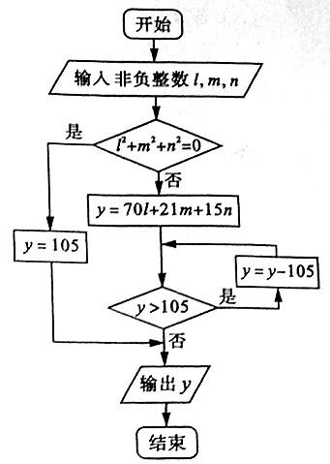
【答案】68
【解析】
。

14.若展开式的常数项为60，则常数的值为 .
【答案】4
【解析】的展开式
，令

15.设函数（x＞0），观察：
……
根据以上事实，由归纳推理可得：
当且时， .
【答案】
【解析】，，
，以此类推可得。

16.已知函数当，时，函数的零点 .
【答案】2
【解析】根据，
，而函数在上连续，单调递增，故函数的零点在区间内，故。

三、解答题：本大题共6小题，共74分.
17.（本小题满分12分）在中，内角，，的对边分别为，，.已知.
（Ⅰ）求的值；
【解析】在中，由及正弦定理可得
，
即
则
，而，则，
即。
（Ⅱ）若 ，求的面积.
【答案】由及可得
则，，
S，即。

18.（本小题满分12分）红队队员甲、乙、丙与蓝队队员、、进行围棋比赛，甲对，乙对，丙对各一盘，已知甲胜，乙胜，丙胜的概率分别为0.6,0.5,0.5，假设各盘比赛结果相互独立.
（Ⅰ）求红队至少两名队员获胜的概率；
【解析】记甲对A、乙对B、丙对C各一盘中甲胜A、乙胜B、丙胜C分别为事件,则甲不胜A、乙不胜B、丙不胜C分别为事件，根据各盘比赛结果相互独立可得
故红队至少两名队员获胜的概率为
.

（Ⅱ）用表示红队队员获胜的总盘数，求的分布列和数学期望.
【解析】题意可知，
；
;
.故的分布列为
 | 0 | 1 | 2 | 3
P | 0.1 | 0.35 | 0.4 | 0.15
故.

19.（本小题满分12分）在如图所 示的几何体中，四边形为平行四边形，
，⊥平面，∥，∥，∥,.
A
B
C
D
E
F
G
M

（Ⅰ)若是线段的中点，求证：∥平面;
【解析】，可知延长交于点，而，，
则平面平面，即平面平面，
于是三线共点，，若是线段的中点，而,
则，四边形为平行四边形，则，又平面，所以平面；

（Ⅱ）若,求二面角的大小．
【解析】由平面，作，则平面，作，连接，则，于是为二面角的平面角。
若，设，则，，为的中点，，，
，在中,
则，即二面角的大小为。
坐标法：（Ⅰ）证明：由四边形为平行四边形， ，平面，可得以点为坐标原点，所在直线分别为建立直角坐标系，
设，则,.
由可得，
由可得,
，则，，而平面，
所以平面；
（Ⅱ）（Ⅱ）若，设，则，
,则,,
,设分别为平面与平面的法向量。
则，令，则，；
，令，则，。
于是，则，
即二面角的大小为。

20.（本小题满分12分）等比数列中，分别是下表第一、二、三行中的某一个数，且中的任何两个数不在下表的同一列.
 | 第一列 | 第二列 | 第三列
第一行 | 3 | 2 | 10
第二行 | 6 | 4 | 14
第三行 | 9 | 8 | 18
（Ⅰ）求数列的通项公式；
【解析】由题意可知，公比，
通项公式为；

（Ⅱ）若数列满足：，求数列的前项和.
【解析】
当时，
当时
故
另解：令，即
则
故
.

21.（本小题满分12分）某企业拟建造如图所示的容器（不计厚度，长度单位：米），其中容器的中间为圆柱形，左右两端均为半球形，按照设计要求容器的体积为立方米，且.假设该容器的建造费用仅与其表面积有关.已知圆柱形部分每平方米建造费用为3千元，半球形部分每平方米建造费用为千元.设该容器的建造费用为千元.
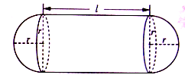

（Ⅰ）写出关于的函数表达式，并求该函数的定义域；
【解析】由题意可知，即，则.
容器的建造费用为，
即，定义域为.

（Ⅱ）求该容器的建造费用最小时的.
【解析】，令，得.
令即，
（1）当时，当，，函数为减函数，当时有最小值；
（2）当时，当，；当时，
此时当时有最小值。

22.（本小题满分14分）已知直线与椭圆: 交于,两不同点，且的面积S=,其中为坐标原点。
（Ⅰ）证明和均为定值
【解析】当直线的斜率不存在时，两点关于轴对称，则，
由在椭圆上，则，而，则
于是，.
当直线的斜率存在，设直线为，代入可得
，即，，即
，
则，满足
，
，
综上可知，.

（Ⅱ）设线段的中点为，求的最大值；
【解析】当直线的斜率不存在时，由（Ⅰ）知
当直线的斜率存在时，由（Ⅰ）知，
，
，当且仅当，即时等号成立，综上可知的最大值为。

（Ⅲ）椭圆上是否存在点, , ，使得？若存在，判断的形状；若不存在，请说明理由.
【解析】假设椭圆上存在三点，使得，
由（Ⅰ）知，
.
解得,，
因此只能从中选取，只能从中选取，
因此只能从中选取三个不同点，而这三点的两两连线必有一个过原点，这与相矛盾，
故椭圆上不存在三点，使得。

